Lesespiel
Haustiere 1
Ich habe die 1. Karte
und beginne das Spiel.

Wer hat
den Fisch?
Ich habe…

Wer hat
den Papagei?
Ich habe…

Wer hat
die Ratte?
Ich habe…

Wer hat
die Schildkröte?
Ich habe…

Wer hat
den Hamster?
Ich habe…

Wer hat
die Katze?
Ich habe…

Wer hat
die Vogelspinne?
Ich habe…

Wer hat
den Hund?

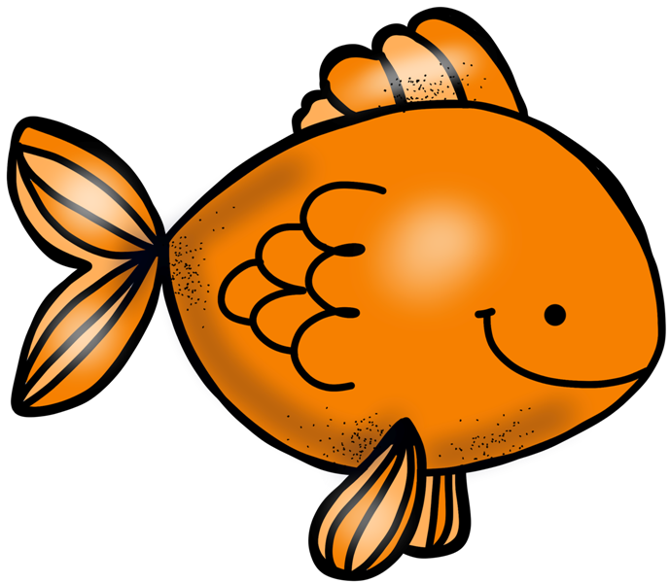
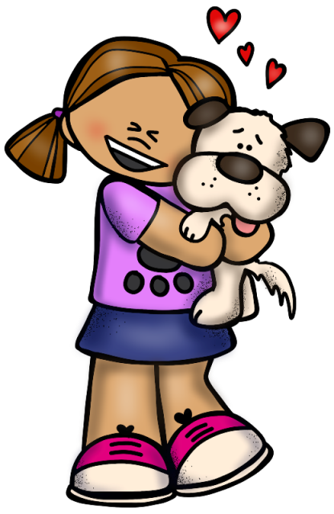

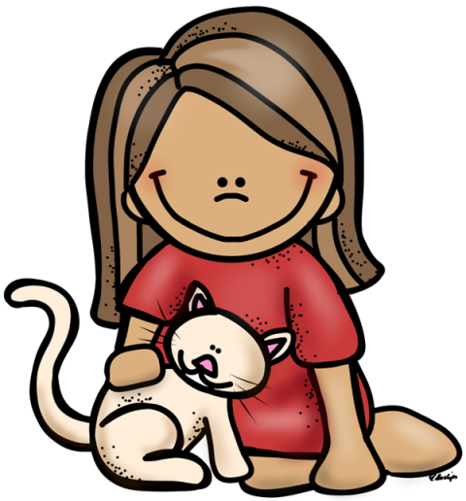

Training Akkusativ

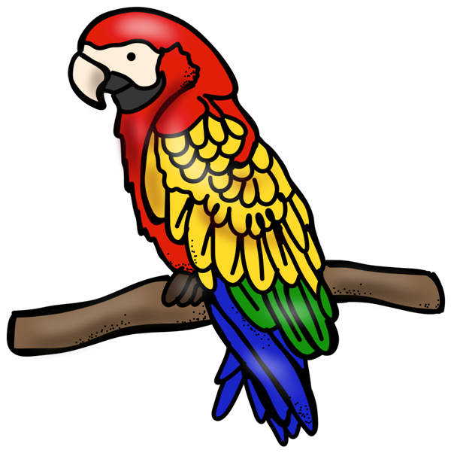

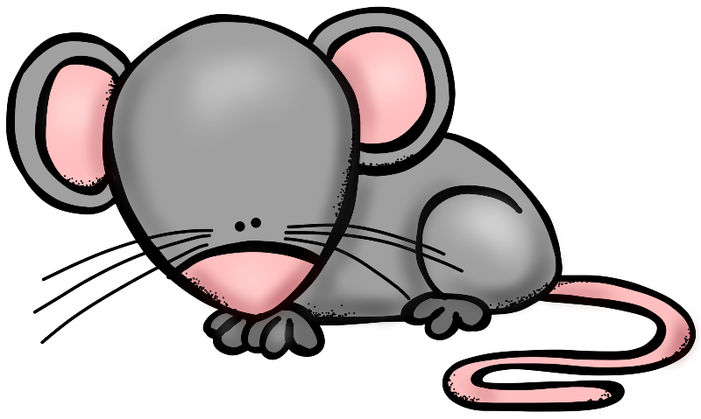
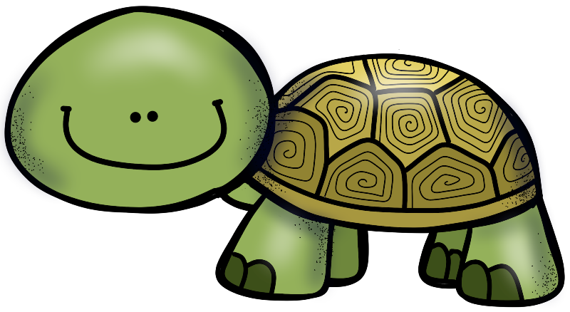



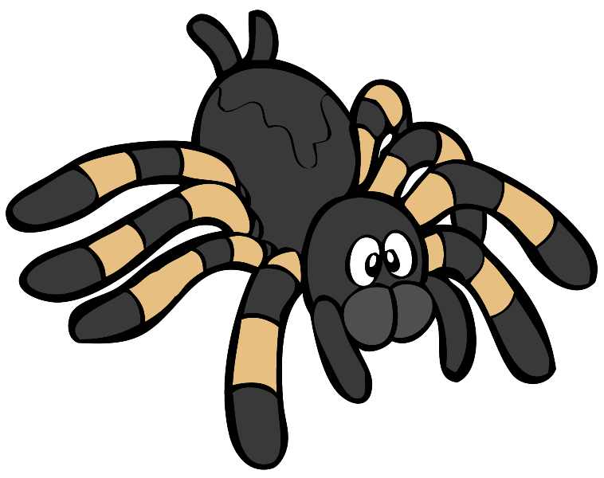

Ich habe…

Wer hat
die Maus?
Ich habe…

Wer hat
den Kakadu?
Ich habe…

Wer hat
das Meerschweinchen?
Ich habe…
Wer hat
die Wasserschildkröte?
Ich habe…

Wer hat
den Wellensittich?
Ich habe…

Wer hat
die Schlange?
Ich habe…

Wer hat
das Kaninchen?
Ich habe…
ENDE
Ich habe…

Wer hat
das Chamäleon?


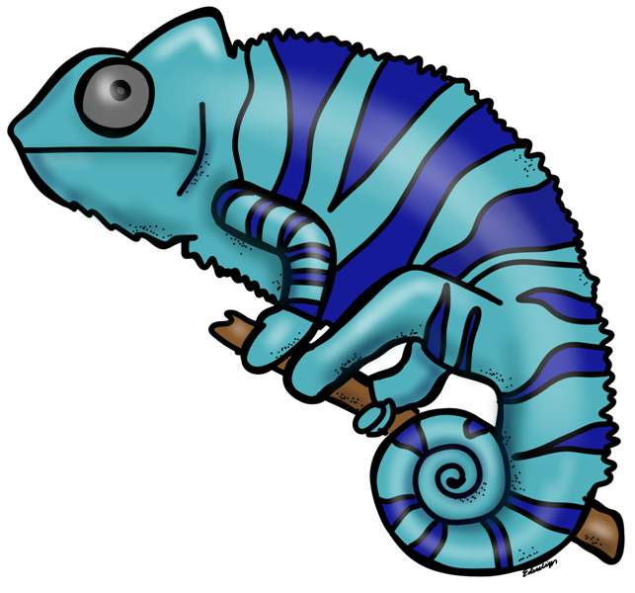



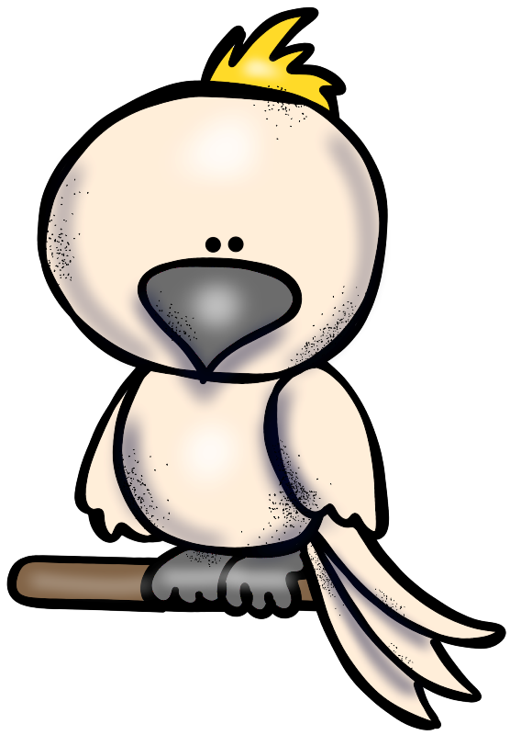


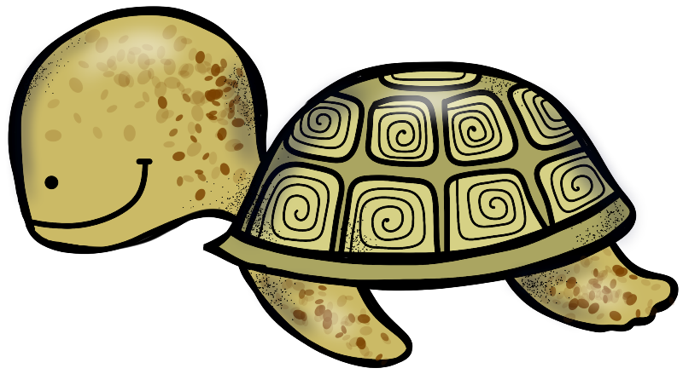

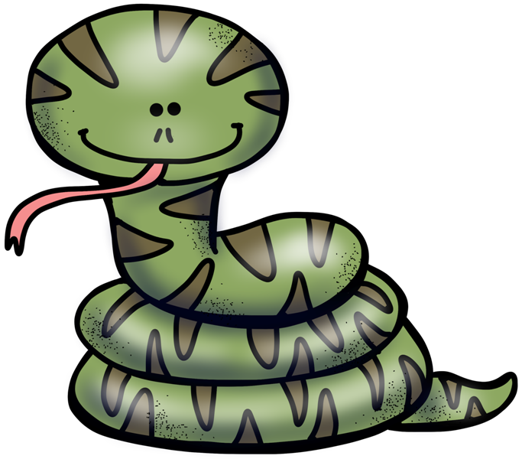
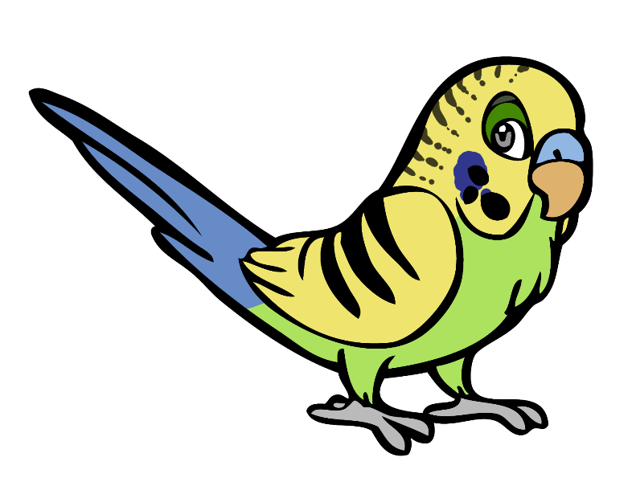


Austauschkarten:

Ich habe die 1. Karte
und beginne das Spiel.

Wer hat
den Goldfisch?
Bildquellen: https://www.teacherspayteachers.com/Store/Educlips
https://www.teacherspayteachers.com/Store/Rossys-Jungle
https://www.thistlegirldesigns.com/shop/

